Рафик Загрутдинов: Три жилых корпуса по программе реновации строят в районе Измайлово
14.11.2022
«Три жилых корпуса для переселения по программе реновации введут в эксплуатацию в 2024 году в районе Измайлово по адресу Сиреневый бульвар, участки 4/7 и 4/7а. В настоящее время идет возведение надземной части здания», - сообщил руководитель Департамента строительства города Москвы Рафик Загрутдинов.
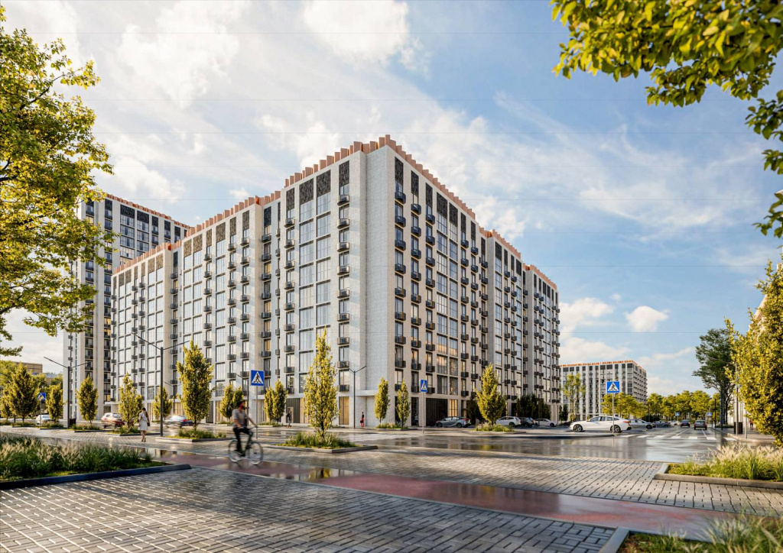
Три жилых корпуса переменной этажности объединит подземная автостоянка. Фасады зданий выполнят из навесных трехслойных стеновых панелей, облицованных кирпичом. На них установят металлические корзины для кондиционеров. Входные группы оформят витражным остеклением.
Всего здесь будет 539 квартир: 302 однокомнатные, 146 двухкомнатных, 82 трехкомнатные и 9 четырехкомнатных. Две квартиры оборудуют для маломобильных жильцов, в них увеличат ширину коридоров и дверных проемов, установят специальную сантехнику. Готовая улучшенная отделка в новых квартирах будет выполнена в соответствии со стандартами программы реновации, утвержденными постановлением Правительства Москвы.
На первом этаже новостройки разместятся просторные вестибюльно-входная группа и лифтовой холл, колясочная, помещения дежурного, помещение хранения уборочного инвентаря, зона размещения почтовых ящиков и технические помещения. Для удобства перемещения между этажами в каждом корпусе установят два лифта грузоподъемностью 1000 кг и 630 кг, их оборудуют визуальными и тактильными средствами информации.
Вход в здание, пол вестибюля и лифтового холла на первом этаже предусмотрены в один уровень с поверхностью земли – мамы с колясками и маломобильные люди смогут без посторонней помощи попасть в подъезд. Плитка с шероховатой поверхностью у входной группы жилого дома будет препятствовать скольжению в любое время года.
Здания будут расположены прямоугольником, сформировав тем самым закрытое дворовое пространство. Здесь разместятся две игровые детские площадки, спортивная зона, благоустроенные места для тихого отдыха.
Вся информация о программе реновации - в спецпроекте mos.ru: https://www.mos.ru/city/projects/renovation/.
Подробнее о квартирах и домах по программе реновации: https://www.mos.ru/city/projects/renovation/novie-doma/

Адрес страницы: http://nagatino-sadovniki.mos.ru/renovatsiya-zhilogo-fonda/novosti/detail/11222173.html
Управа района Нагатино-Садовники города Москвы

